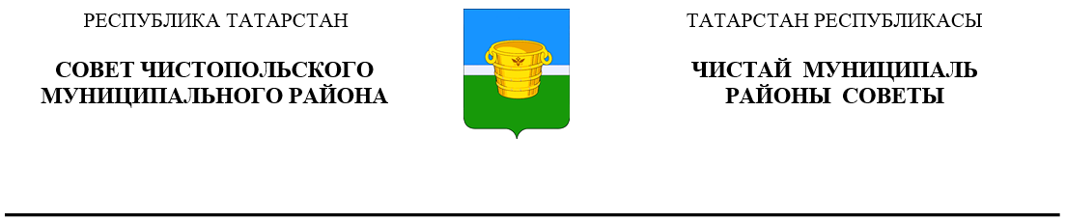
 | Решение |  |  | Карар
14 июня 2023 года г.Чистополь |  |  | № 23/6

О внесении изменений в решение Совета
Чистопольского муниципального района
от 04.04.2014 № 34/6 «О Комиссии по
формированию кадрового резерва для
замещения вакантных управленческих
должностей и должностей муниципальной
службы в Чистопольском муниципальном районе»

В связи с кадровыми перестановками, Совет Чистопольского муниципального района

РЕШИЛ:

1. Внести в решение Совета Чистопольского муниципального района от 04.04.2014 № 34/6 «О Комиссии по формированию кадрового резерва для замещения вакантных управленческих должностей и должностей муниципальной службы в Чистопольском муниципальном районе» (в редакции решений Совета Чистопольского муниципального района от 28.04.2015г. №45/11, от 03.05.2017г. №21/5, от 18.07.2018г. №35/3, 24.10.2018г. №38/5, 13.05.2020г. 55/6) следующие изменения:
1.1. в Приложении №1 пункт 14 Положения о Комиссии по формированию кадрового резерва для замещения вакантных управленческих должностей и должностей муниципальной службы в Чистопольском муниципальном районе изложить в следующей редакции:
«14. Заседание Комиссии считается правомочным, если на нем присутствуют не менее двух третей от общего числа членов комиссии.»;
1.2. Приложение № 2 состав Комиссии по формированию кадрового резерва для замещения вакантных управленческих должностей и должностей муниципальной службы в Чистопольском муниципальном районе изложить в редакции согласно приложению к настоящему решению.
2. Контроль за исполнением настоящего решения оставляю за собой.

Глава Чистопольского
муниципального района Д.А. Иванов

Приложение

к решению Совета Чистопольского

муниципального района

от 14.06.2023 №23/6

Состав

Комиссии по формированию кадрового резерва для замещения

вакантных управленческих должностей и должностей

муниципальной службы в Чистопольском муниципальном районе

Председатель комиссии:

Хасанов Эдуард Рустамович | - | руководитель Исполнительного комитета Чистопольского муниципального района

Заместитель председателя комиссии:

Иванов Константин  Валентинович | - | первый заместитель главы Чистопольского муниципального района

Секретарь комиссии:

Маусова Ольга Николаевна | - | заведующий сектором кадров и наград Совета Чистопольского муниципального района

Члены комиссии:
Мазгутов Равиль Рафаэлович | - | руководитель аппарата Совета Чистопольского муниципального района
Заглядова Ольга Валентиновна | - | управляющий делами Исполнительного комитета Чистопольского муниципального района
Карманова Наталья Анфиногентовна | - | руководитель Финансово-бюджетной палаты Чистопольского муниципального района
Садриева Ильсеяр Шамиловна | - | начальник отдела по взаимодействию с органами местного самоуправления поселений Совета Чистопольского муниципального района
Ефимов Алексей Тихонович | - | помощник главы Чистопольского муниципального района по противодействию коррупции
Бочарова Юлия Евгеньевна | - | ведущий специалист организационного отдела Исполнительного комитета Чистопольского муниципального района

